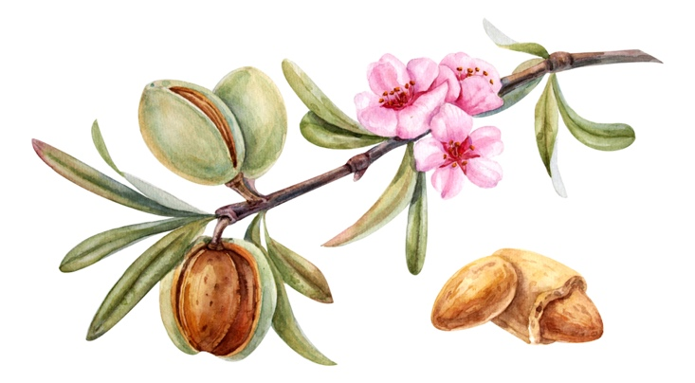

Heilig leven voor de Heere in relatie en dagelijkse toewijding.

Gebed tot de Heere voor dagelijkse gemeenschap, relatie en voorspraak bij de Heere voor uw zelf, geliefden en anderen.
Dit gebed heb ik van een zuster in het geloof gekregen en vertaald in het Nederlands. Ik dank de Heere Jezus hiervoor.
Het is een gebed om in relatie te komen en te blijven met de Heere Jezus. En ook om voorbede te doen voor anderen. U kunt dit gebed dagelijks bidden, drie keer per dag wordt aanbevolen. Bid ook voor uw naasten. Ik bid een keer per dag voor mijn naasten en noem hierbij hun naam. De andere keren bid ik alleen het eerste deel en breek het brood en de drinkbeker.



Laat ons bidden….
Heere Jezus, ik heb berouw van alle onbewuste en bewuste zonden. Was me in u bloed Heer, was mij wit als sneeuw.
Ik bid voor rivieren van levend water (uw persoonlijke gebed) Ik bid dat ik niet ter vergeefs zal wandelen in uw wegen en dank u voor het offer wat u voor ons heeft gebracht.
Heer blokkeer, bind en bestraf misleiding, laat me niet wandelen in trots, of leugens van de vijand, en ik bid dat ik de plannen van de vijand verstrooi, Ik draag vandaag al mijn lasten over aan u, want ze zijn niet voor mij om te dragen. In de machtige naam van Jezus Christus.
Breek het brood en drink de beker hierna. Zoals is genoemd in de bijbel. En ga verder met het gebed hieronder. Doe dit onder dankzegging voor het offer wat de Heere Jezus heeft gebracht voor u.
1 Korinthe 11 :23-27. Over het breken van het brood en het drinken van de beker.

Ik smeek nu voor mijn geliefden die leven en geestelijk dood zijn, ik bid voor degenen die Christus kenden, maar nu slapen, misleid, lauw, teruggevallen en verloren zijn (Zeg hun namen) en al hun generatiebloedlijnen en ik beveel hun lasten aan de voeten van de Heer Jezus Christus. We bevelen een geestelijke zuivering over demonische bezetenheid, onderdrukking, depressie en bolwerken die hen weghouden van uw wil en wegen, door het bloed van het Lam dat het licht is en waarvoor de duisternis moet vluchten.
Ik Bind en bestraf alle demonische invloed, in Jezus naam. Ik bid, verzegel en sluit alle poorten, in de naam van Jezus, waardoor de vijand of het koninkrijk van de duisternis toegang tot hen heeft. In de machtige naam van Jezus.

Over het breken van het brood en het drinken van de beker.
Het is een heilige gebeurtenis als we het brood breken en de beker drinken in Zijn naam. We kunnen dan ook alleen tot de Heere Jezus gaan als we zonder zonden zijn. Vandaar dat dit gebed begint met het vragen van vergeving want we blijven zondigen.
Hij is heilig en zo moeten wij dat ook zijn. Als we niet bekeerd zijn kunnen we geen deelhebben aan het avondmaal. U leest het in 1 Korinthe 11: 23-34. U leest hier de instructies van de Heere omtrent het gebruik en de misstanden van het avondmaal. Er staat duidelijk wat het avondmaal is en waarvoor het staat, en hoe we daarmee om moeten gaan zodat we ons geen oordeel drinken of eten. Er wordt gevraagd om ons zelf te onderzoeken hoe we ons verhouden tot de Heere Jezus voordat we hiertoe overgaan.
Als we zorgvuldig kijken en lezen valt ook op dat er vele misstanden zijn in gemeentes door verkeerd gebruik van het avondmaal. We lezen ook dat dit gebruik ook een krachtig wapen is in de geestelijke strijd. 1 Korinthe 11:30.
Het is ook een zegen van de Heere omdat er door het breken van het brood niet gelovigen tot geloof komen, gered worden voor de eeuwigheid. Een heel duidelijk voorbeeld hiervan is het verhaal in Handelingen over het schip in de storm. Hand. 27: Velen werden gered door het breken van het brood. Gered voor de eeuwigheid als je het geestelijk bekijkt want dat is de geestelijke boodschap van dit verhaal.
Daarom bidden we ook voor onze naasten. In Handelingen 2:39 staat dat er zovelen gered worden als de Heere ertoe roepen zal. Dat is mogelijk door bekering en het breken van het brood. En zij geloofden God en vonden genade bij heel het volk. En de Heere voegde dagelijks mensen die zalig werden, aan de gemeente toe. Handelingen 2:47.
‘Het breken van het brood en drinken van de beker is geen fysieke maaltijd maar een geestelijke vereniging met de Heere Jezus.’

Stuur dit gebed door aan anderen zodat de lichaam van Christus kan groeien. Want Hij is dichtbij en er is nog veel te doen.

Ik bid dat de Heilige Geest dit gebed u zal zegenen
En uw ogen en hart geopend mogen worden voor
Het woord van God.

Verblijd u altijd in de Heere, ik zeg het opnieuw: Verblijd u.
Fil 4:4.


www.onzegezegendehoop.nl

